­­Documentación gastos

detalle-presupuesto.component

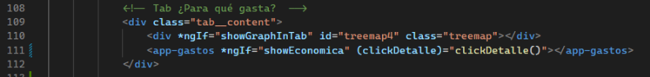

ckeckbox

gastos.component

Como en el HTML usamos *ngIf="showTable" cuando lo ponemos a false se elimina el componente del DOM y cuando lo ponemos a true se vuelve a crear el componente y se ejecuta el ngOnInit.

**Si recargamos la app los datos de los services se pierden.**

buttons se definen en data-table.ts

Y se recuperan llamando a la función getClasification()



No haría falta tener los buttons para cada CLASIFICATION ya que con estar en el que carga por defecto es suficiente

button-clasification.component

table-gastos.component

**State managment**

Trato de encontrar el método más adecuado para manejar el state en la app.  
 Las opciones que tengo son:  
 1.- Utilizar un service que maneje cada propiedad:

En el componente que necesite usarlo, en este caso table-gastos.component.ts, lo inyecto en el constructor y grabo los cambios en el store:

Al seleccionar un row en el grid actualizo el valor a True:

En el componente que quiero usar la propiedad almacenada, en este caso button-clasification.component.ts, inyecto el service en el constructor, creo una subscription (para poder después unsubscribe) y asigno el valor a una propiedad pública

Para poder usarla en el HTML.

En el HTML uso la propiedad pública

2.- Utilizar código más elaborado siguiendo este articulo:  
 <https://dev.to/avatsaev/simple-state-management-in-angular-with-only-services-and-rxjs-41p8>

3.- Utilizar @ngrx/component-store de forma básica, solamente crear el store y grabar y recuperar los elementos.

<https://stackblitz.com/edit/angular-ivy-bv5uz6?file=src/app/component2.component.ts>

La ventaja es que usamos un component que se supone esta bien mantenido y que únicamente hay que importar.

El código esta en: <https://github.com/ngrx/platform/blob/13.0.1/modules/component-store/src/component-store.ts#L52>

Como desventaja usamos código que no es propio.

4.- Utilizar de forma completa @ngrx/component-store siguiendo este articulo:

<https://medium.com/ngconf/using-ngrx-component-store-exploration-fd9bd8354653>

El código lo tengo en:   
 C:\Users\Usuario\Google Drive\Angular ejemplos\ComponentStore-exploration